**TEHNIČKO VELEUČILIŠTE U ZAGREBU**  
**DIPLOMSKI STRUČNI STUDIJ RAČUNARSTVA**

TONI ČIZMIĆ

JMBAG: 04022931523

**INTEGRALI U MATLABU**

Zagreb, veljača 2025.

**SAŽETAK**

Ovom radu cilj je približiti pojam integrala te, koristeći MatLab, prikazati kako se računaju i za što se koriste.

Ključne riječi: Matlab, Integrali, grafika

SADRŽAJ

1 MatLab i integrali 3

2 MatLab i grafika 6

Slika 1 Graf funkcije 3

Slika 2 Graf funkcije podijeljen na 5 trapeza 4

Slika 3 Graf funkcije podijeljen na 10 trapeza 5

Slika 4 Izgled interaktivnog prozora 7

Slika 5 Rezultat implementacije logaritamske ljestvice 8

Slika 6 Završni izgled prikaza „trapez('-x.^2+3', 'sin(3.*x)', -5, 5)„ 8

Kod 1 Funkcija za crtanje trapeza 3

Kod 2 Postupak računanja površine zasebnih trapeza 4

Kod 3 Osnovni UISlider 6

Kod 4 Definiranje Callbacka slideru internom funkcijom 6

Kod 5 Dio koda zadužen za crtanje krivulja i trapeza 6

Kod 6 Isječci implementacije logaritamske skale slidera 7

# MatLab i integrali

Pretpostavimo da imamo jednostavan polinom drugog stupnja kojeg želimo u obliku krivulje prikazati na grafu na nekom arbitrarnom području . U MatLab-u to možemo napraviti koristeći idući kod.



Na Slika 1 je prikazan graf polinoma $y=x^{2}$ na području $x∈\left[0,5\right]$

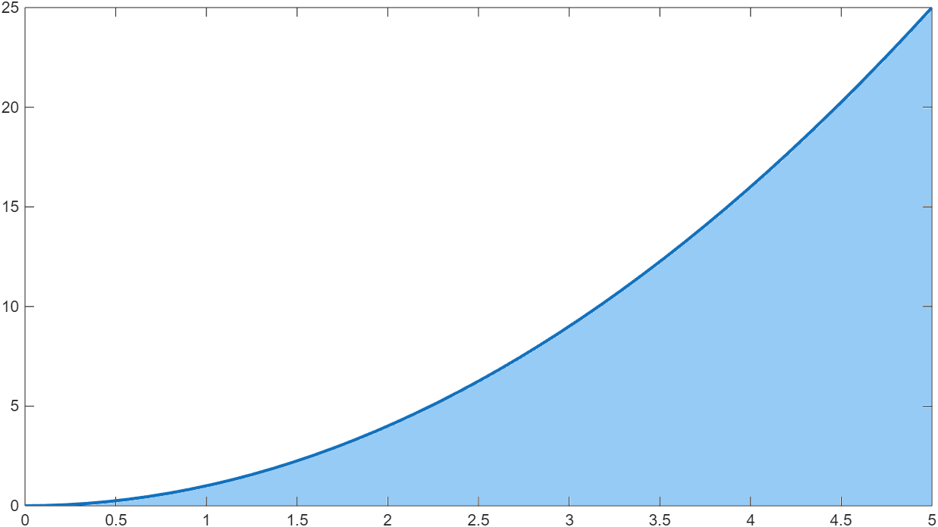

Slika 1 Graf funkcije

Recimo da želimo izračunati površinu koju ova krivulja zatvara sa osi X, to je površina obojana u svijetlo plavu boju. Oblik bar malo liči na trokut, pa intuitivno možemo reći da je, zbog zakrivljenosti, površina zasigurno nešto manja od $5∙25÷2=62,5$.

Iduća ideja koja nam može pasti napamet je podijeliti površinu na trapeze tako da podjednako distribuiramo varijablu $x$ te izračunamo pripadne vrijednosti varijable $y$. To možemo postići idućim kodom.



Kod 1 Funkcija za crtanje trapeza

Blok Kod 1 rezultira prikazom sa Slika 2.

Slika 2 Graf funkcije podijeljen na 5 trapeza

Sada već možemo preciznije izračunati površinu ispod grafa. Osim ručno, možemo iskoristiti MatLab. Površinu trapeza računamo tako da pomnožimo duljinu baze i visinu. U gornjem primjeru duljina baze uvijek iznosi 1, dok visinu određujemo kao prosječnu vrijednost $y$ između graničnih vrijednosti $x$. Kod 2



Kod 2 Postupak računanja površine zasebnih trapeza

Ako ponovimo postupak iz prošla dva bloka koda, ali inicijalno varijablu $x$ raspodijelimo na 10 koraka, moći ćemo još preciznije odrediti površinu. Tada bismo dobili prikaz kao na Slika 3. U prošlom koraku izračunali smo da je površina pet trapeza jednaka *42.5*, dok sad dobijemo *41.875*. Za usporedbu, točna površina je *41.666*. Iako smo mi ručno napisali korake za izračun površine trapeza, postoji ugrađena funkcija *trapz(x, y)* koja za nas računa bez raščlanjivanja varijabli na razlike i računanja prosjeka.

Slika 3 Graf funkcije podijeljen na 10 trapeza

Postupak obrađen u Kod 2 matematički se može napisati idućom formulom.

$$A=\sum_{i=1}^{n-1}{\frac{\left(x_{i+1}-x_{i}\right)\left(y_{i+1}+y_{i}\right)}{2}}$$

# MatLab i grafika

Recimo da se želimo igrati sa prikazom grafa u obliku trapeza, ali ne želimo svaki put iznova pokretati program. Mogli bismo iskoristi prednosti MatLaba i kreirati *UISlider* – grafičku kontrolu koja na svaki pomak programu šalje svoju novu vrijednost.



Kod 3 Osnovni UISlider

Slideri imaju atribut naziva *Callback* koji označava funkciju koja se poziva svaki put kad mu se promijeni vrijednost. Iskoristiti ćemo to, pa ćemo naš dosadašnji kod zadužen za samo crtanje grafa prebaciti u internu funkciju (funkciju u funkciji), te ćemo ju postaviti za *Callback.*



Kod 4 Definiranje Callbacka slideru internom funkcijom

Program je potrebno nadalje prilagoditi zbog specifičnosti načina na koji se crta grafika. Nećemo ulaziti u sve detalje, ali ćemo nabrojati neke zanimljivosti koje su implementirane. Tu je između ostaloga *prava krivulja* koja je nacrtana *fplot* funkcijom i simboličkom jednadžbom.



Kod 5 Dio koda zadužen za crtanje krivulja i trapeza

Na Slika 4 je primjer izgleda prozora sa interaktivnim sliderom.

Slika 4 Izgled interaktivnog prozora

Pažljivo oko u Kod 4 moglo je primijetiti varijable *x_limit_high* i *x_limit_low*. To su varijable koje označavaju granice slidera i početno su namještene na 2 i 100. Ono što je nezgodno je da nakon već par početnih iteracija, trapeza ima previše, a razlika procijenjene i prave površine je sve neznatnija. Najveći problem je što slider ima jednak raspon između svih brojeva, pa je teško biti precizan na niskim brojevima gdje je bitno. Poželjno je bilo implementirati nekakvu logaritamsku ili eksponencijalnu skalu za slider.



Kod 6 Isječci implementacije logaritamske skale slidera

Kad pogledamo Kod 6 shvatimo da smo došli u fazu kad bi bilo bolje fokusirati se na rezultate, a ne na implementacijske detalje. Sjetimo se da je minimalni broj trapeza 2, a maksimalni 100. Na Slika 5 vidimo 16 trapeza kad je slider na svojoj središnjoj poziciji, a 85 kad je gotovo u krajnjoj poziciji.

Slika 5 Rezultat implementacije logaritamske ljestvice

Zašto bi se ograničili samo na ovu jednostavnu figuru, zašto ne bismo mogli unositi svoju funkciju. Točnije, zašto bi se ograničili samo na površinu između naše krivulje i *x-osi* kad možemo računati površinu između bilo koje dvije krivulje. Dodajmo još mogućnost promjene granica prikaza i računanja preklapanja krivulja (domena varijable *x*).

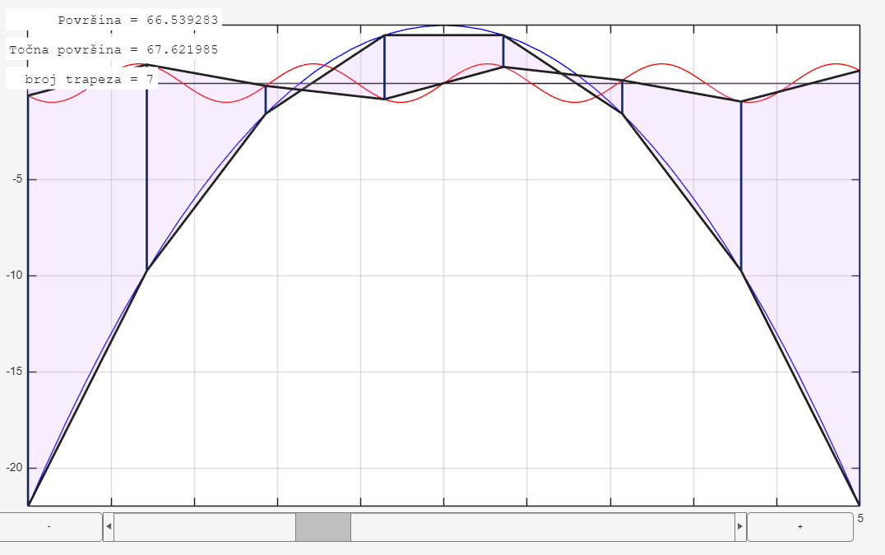

Slika 6 Završni izgled prikaza „trapez('-x.^2+3', 'sin(3.*x)', -5, 5)„

Nažalost, bilo je teško implementirati mogućnost kontroliranja svih varijabli direktno kroz grafičko sučelje, no zapišimo to kao ideju za unaprjeđenje.

Trenutno stanje programa može se vidjeti na:

<https://github.com/scarpa27/trapez-visual-integration-matlab/blob/main/trapez.m>